"Одежда, доспехи и оружие богатырей"

Как одевался древнерусский воин мы можем только догадываться, опираясь на летописи и картины художников.

Богатыри носили рубахи с запахом без воротника, которые подпоясывались на талии. Под доспехи обычно надевалась рубаха из хлопка, изготовленная на ткатском станке. На ноги надевались холщевые штаны, по ширине напоминающие шаровары, которые собирались у талии и подвязывались у щиколотки и под коленями.
Штаны древнерусского воина, которые надевались на поле боя назывались портки и защищали кожу от жестких доспехов. Сейчас это слово устарело. На ноги надевались сапоги, сшитые из цельного куска кожи. Бывало, что ноги заматывались лоскутами ткани, а в качестве подошвы к ним пришивался кусок кожи. На самом деле, очень мал был выбор того, что носил древнерусский воин.
Зимой носились шапки, удлиненные кзади, и кафтан из плотной шерсти или натурального меха.
Богатырю, помимо простой одежды, необходима защитная одежда, которая убережет тело от ранений на поле боя. Надежные доспехи влияли так же на настрой врага. Когда враг видел хорошую защиту, это могло немного вывести его из равновесия.

Шлем. Шлем изготавливали из металлических пластин, он имел конусообразную форму. Благодаря такой форме, голова была максимально защищена от ударов меча, он просто с нее соскальзывал. Внутри шлем обивался кожей, что смягчало удар.
Кольчуга. Весила кольчуга около 10 килограмм и состояла из плотно прилегающих
Кольчуга. Весила кольчуга около 10 килограмм и состояла из плотно прилегающих друг к другу металлических колец. Изготовление кольчуги — очень сложный, тонкий и долгий процесс. Так же использовались кожаные рубахи, на которые нашивались пластины из металла, называлась такая защита «куяк».

Щиты изготавливались из дерева и были очень легкими. С таким щитом можно было легко двигаться в процессе битвы, но это снижало степень защиты, так как дерево далеко не самый прочный материал.

Важным было и оружие, которое предоставляет богатырю не только защиту, но и дает возможность активно нападать. Существуют несколько видов оружия.

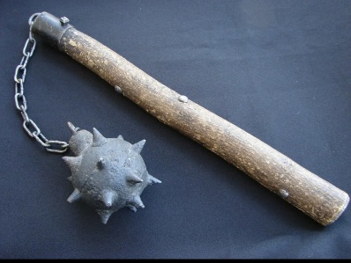
Кистень - оружие доступное любому крестьянину, не требующий особого умения в изготовлении и применении и использовавшиеся для защиты от набегов кочевников.

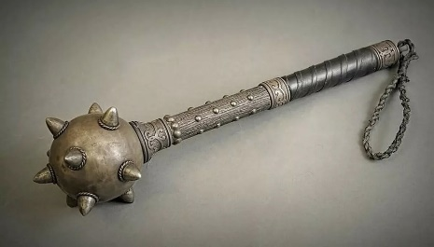
Булава́ — короткодревковое ударно-дробящее холодное оружие в виде рукояти с шаровидной (или иной формы) ударной частью — навершием.

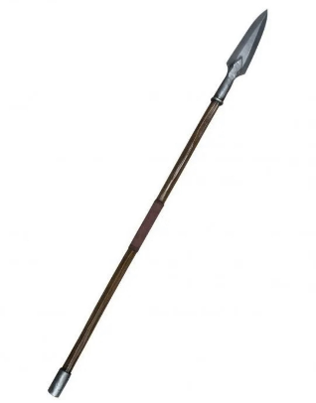

Копье, оно делалось из дерева с железным, острозаточенным наконечником.
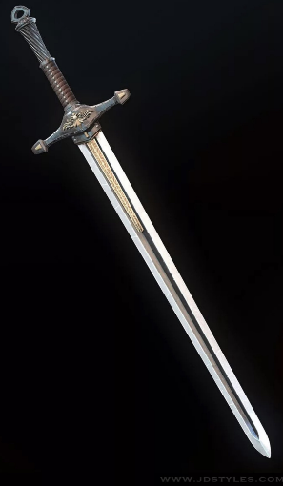

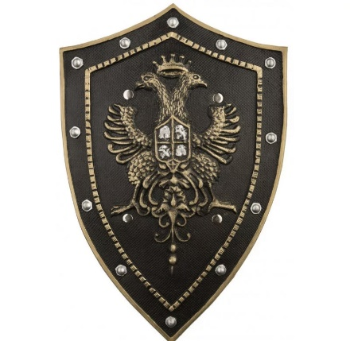
Меч являлся главным оружием богатыря. Это колющее и рубящее оружие в виде острого прямого клинка с рукояткой.

Щиты изготавливались из дерева и были очень легкими. С таким щитом можно было легко двигаться в процессе битвы, но это снижало степень защиты, так как дерево далеко не самый прочный материал.

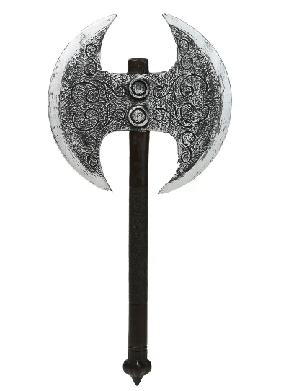
Секира - старинный рубящий инструмент и холодное оружие, одна из разновидностей боевого топора с длинным лезвием.

